Салехова Юлия, Гаделия Ангелина

Первые студенты по обмену в Высшей школе перевода в Триесте

Многие студенты согласятся, что найти стипендиальную программу не легко, но благодаря сотрудничеству нашего университета со многими лучшими вузами Европы всё становится намного проще.
Итак, виза получена, билеты на руках. В путь! В 2017 году нам посчастливилось стать студентами одного из лучших вузов Италии – Università di Trieste.
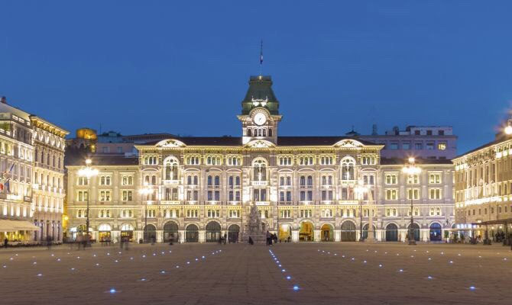
Университет Триеста находится на севере Италии и является столицей региона Фриули-Венеция-Джулия. Этот город совершенно «итальянский», но вместе с тем непохожий на другие города. Долгое время Триест был частью Австрийской империи и её главным морским портом, что не могло не отразиться на архитектуре. Добавьте к этому мягкий климат, замечательное расположение у подножья спускающихся к морю гор – и Триест вас не разочарует.
В городе сохранились руины древнеримской эпохи: это древняя базилика Сан-Джусто и церковь святого Михаила. Незабываемые впечатления оставляет романтический замок Мирамаре, построенный в середине 19 века недалеко от Триеста. Не стоит забывать и об одном из самых красивых мест в городе – Площади единства Италии. Площадь особенно прекрасна вечером, когда её здания освещаются синими огнями. Говорить о красоте этого города можно часами, но мы перейдём к рассказу об университете.
Учиться в этом городе – огромная удача для нас! Университет Триеста считается одним из лучших университетов Италии. Огромное главное здание разделено на два крыла. Университет имеет множество корпусов, которые скрыты за этим гигантом. Здание факультета иностранных языков расположилось в центральной части города в нескольких шагах от главных достопримечательностей Триеста.
Больше всего хотелось бы рассказать о людях, преподающих здесь. Профессора, знающие своё дело, умеющие выслушать и помочь в сложной ситуации, удивляют своей открытостью и доброжелательностью. Порой лекции могут длиться более двух часов, но ты с таким удовольствием погружаешься в предмет, что и не замечаешь, с какой скоростью пролетают два часа твоей жизни. «Напитавшись» знаниями, ты возвращаешься домой и в недоумении пытаешься понять, как они это делают.
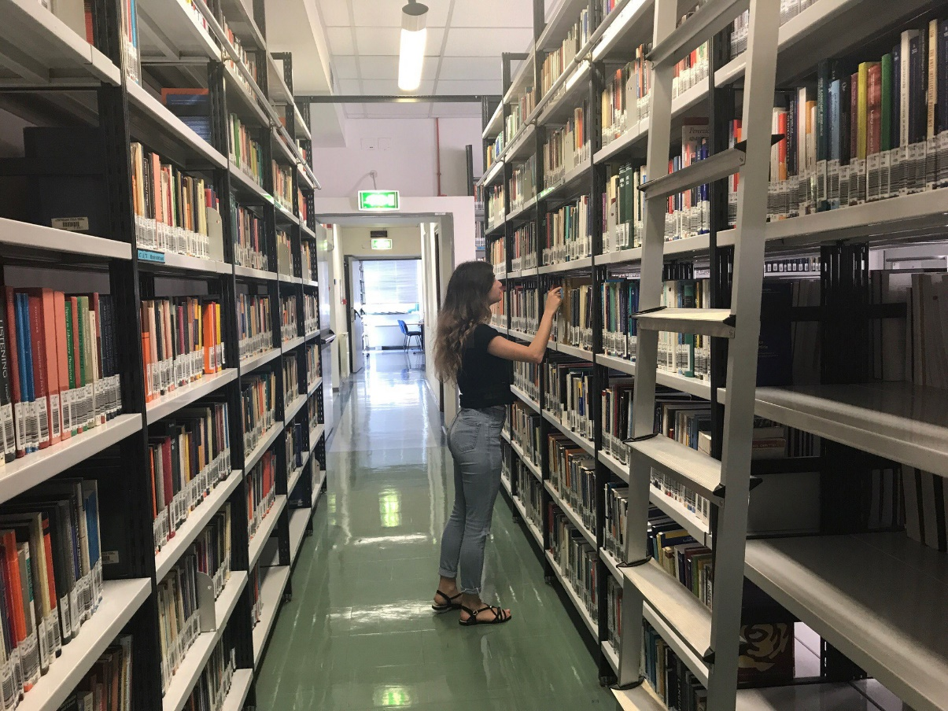
Главное сокровище и сердце университета – это библиотека. Заходя сюда, ты понимаешь, насколько серьёзно студенты относятся к учебе. Они часами сидят за столами библиотеки и листают книги. Здесь хранится огромное количество изданий. Именно тут вы можете найти всё, что вам нужно для подготовки к экзаменам, для расширения кругозора или же просто для приятного времяпрепровождения.
Обучение в другой стране – это бесценный опыт и редкая возможность. С уверенностью могу сказать, что каждому хотя бы раз в жизни стоит воспользоваться имеющейся возможностью и получить море новых впечатлений. Участие в программе Erasmus+ – это значительный вклад в саморазвитие, и благодаря АГУ эта возможность может появиться у каждого из вас!

